PEDIDO DE PROVIDENCIA Nº______________/2021

Exmo. Sr. Presidente da Câmara Municipal de Sete Lagoas - MG

A vereadora signatária vem requerer de V. Exa., ouvida a Casa e após tramitação regimental, que seja enviada correspondência ao Exmo. Sr. Prefeito Municipal, solicitando junto ao setor competente o que se segue:

- QUE SEJA REALIZADO A OPERAÇÃO TAPA BURACO NA RUA LASSANCE CUNHA, EM FRENTE AO N° 246 (EM FRENTE A ÓTICAS RONALDO) NO CENTRO DE SETE LAGOAS.

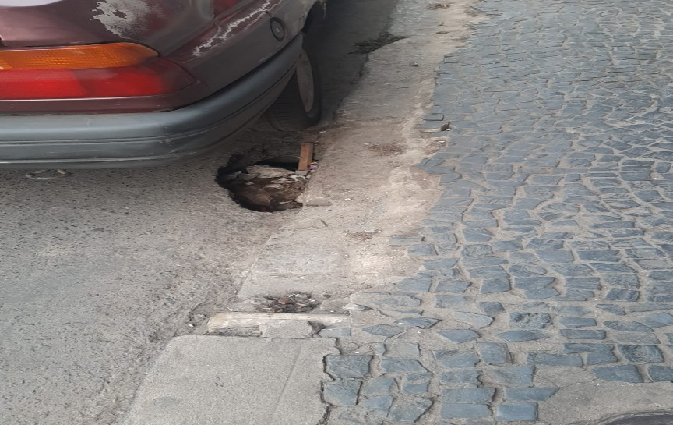

Justificativa – Nesse local se encontra um buraco enorme conforme foto acima, e com o passar dos dias o buraco está cedendo cada vez mais causando transtornos para todos que ali transitam.

